муниципальное казенное дошкольное образовательное
учреждение города Новосибирска
«Детский сад комбинированного вида № 432»

Художественно – эстетическое развитие (рисование).
Комплексное НОД на тему:
«Весна , ручейки, солнце ярко светит»
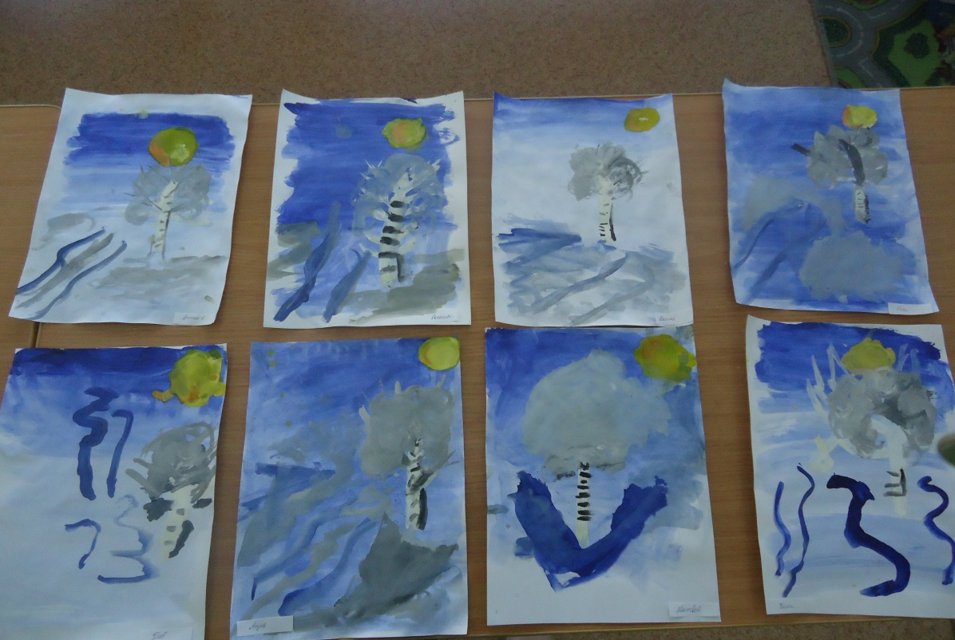
Выполнила: воспитатель
средней группы №4 «Василек»
Наталья Юрьевна Устименко

г. Новосибирск – 2017

Цели: учить детей располагать рисунки на широком пространстве листа, использовать разные приемы рисования (всей кистью, концом); совершенствовать умение рассматривать произведения изобразительного искусства; закреплять умение организовывать свое рабочее место, работать аккуратно.
Оборудование: репродукция картины А.К. Саврасова «Грачи прилетели»; краски, кисти, стаканчики с водой.
Предварительная подготовка: во время прогулки воспитатель обращает внимание детей на изменения, происходящие в природе весной.

Ход занятия.
- Объяснение нового материала.
Воспитатель. Посмотрите, дети, в окно. Что вы там видите? Куда исчез снег? Откуда появились лужи? Как изменились деревья? Какая стоит погода? (Ответы детей) А теперь послушайте загадку:
Зазвенели ручейки,
Прилетели грачи.
В дом свой, улей, пчела
Первый мед принесла.
Кто скажет, кто знает,
Когда это бывает?
Дети отвечают.
- Правильно, весной. Вот такое начало весны мы видим на картине замечательного художника А.К. Саврасова «Грачи прилетели». Расскажите, что на ней нарисовано. (Ответы детей.) Сравните то, что вы видите на улице, и то, что изображено на картине.
Давайте и мы попробуем нарисовать наступившую весну.
- Показ приемов работы.
– Как вы думаете с чего мы с вами начнем выполнять наш рисунок? Давайте затонируем лист бумаги путем растягивания синей краски.
Есть тучи или облака? А может, светит яркое солнышко? (Ответы детей.)
Воспитатель показывает приемы рисования солнца.
- А теперь давайте нарисуем дерево.
Воспитатель рисует всей кистью ствол дерева, используя белый гуашь, затем рисуем ветви дерева концом кисти.
- Что мы нарисуем дальше? Лужи? Бегущие ручейки?
Воспитатель показывает приемы рисования ручейков и луж.
- А вот птицы летят к нам из теплых стран.
Воспитатель рисует летящих птиц.
- Итог занятия. Выставка рисунков на стенде.
Воспитатель. Весна, весна! Мы так тебя ждали.
Пришла ты с солнцем и ручьями.
Деревья почки свои распускают
И птиц прилетающих привечают.
Вот такая она радостная, веселая на ваших рисунках. Весна – начало пробуждения природы.

